Szocimotoros.hu cikkek szerkesztése

Egy weboldal szerkesztésekor oda kell figyelni arra, hogy különböző böngészővel nézve is egységes legyen a megjelenítés, és az oldal tagolása. A megjelenítésnek is illik gyorsnak lennie, vagyis a szükségesnél nem lehet nagyobb méretű az oldal a felesleges csicsától.
Ezért nem lehet közvetlenül Word-ben lementeni egy dokumentumot, HTML formátumra konvertálva, mert ez csomó felesleges, nem egységes formázást is tartalmaz, rugalmatlan megjelenítésű, ráadásul többszörös méretű, mint ugyan ez egyszerű szabványos HTML formátumban.

Tehát lényegében egy szabványos HTML szövegszerkesztővel kell újra építeni a nulláról a dokumentumot, a beküldött dokumentum alapján, annak csak szövegét használva, miközben betartunk pár, a Szocimotoros oldal megjelenéséhez illeszkedő, egységes formai szabályt.

Belépés
Kérek mindenkit fokozott körültekintéssel, járjon el!!!, mert a teljes oldalon megjelenő cikkek és egyéb tartalmak törlése, átszerkesztése lehetséges innen.

Ahhoz hogy új cikket tudjunk kirakni, be kell lépni az oldalunk admin felületére az alábbi webcímen:
http://www.szocimotoros.hu/admin/

Ha jól írtuk be és befizettük az internet számlát is, nagyjából ez a kép fogad. Ide kell beírni a kapott admin nevet és jelszót:

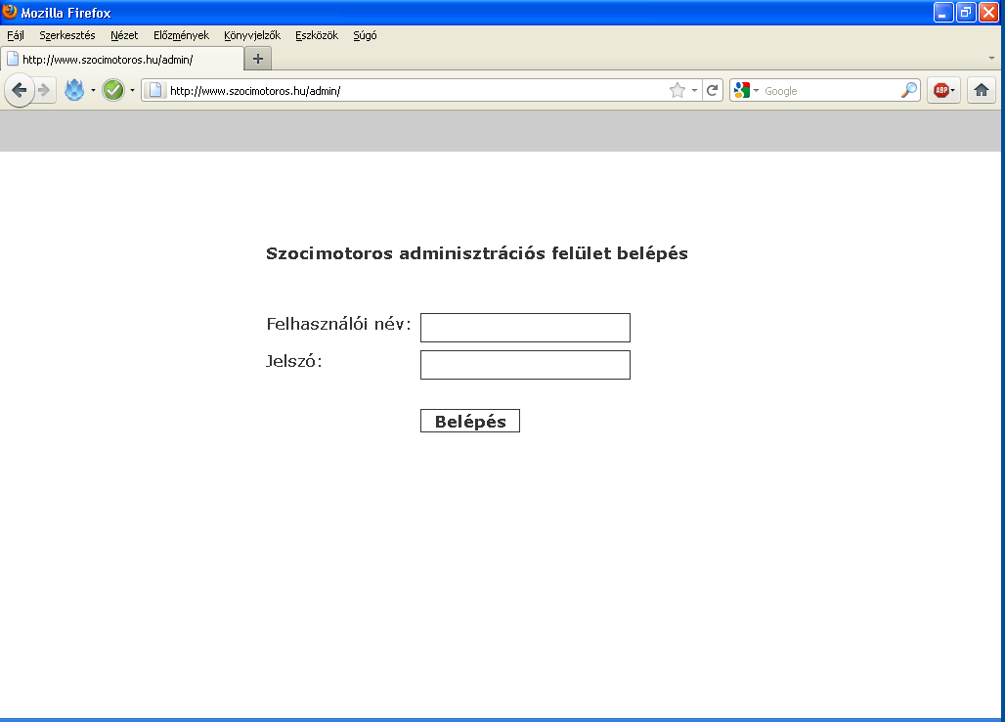
Ha stimmel ezt kell látnunk:

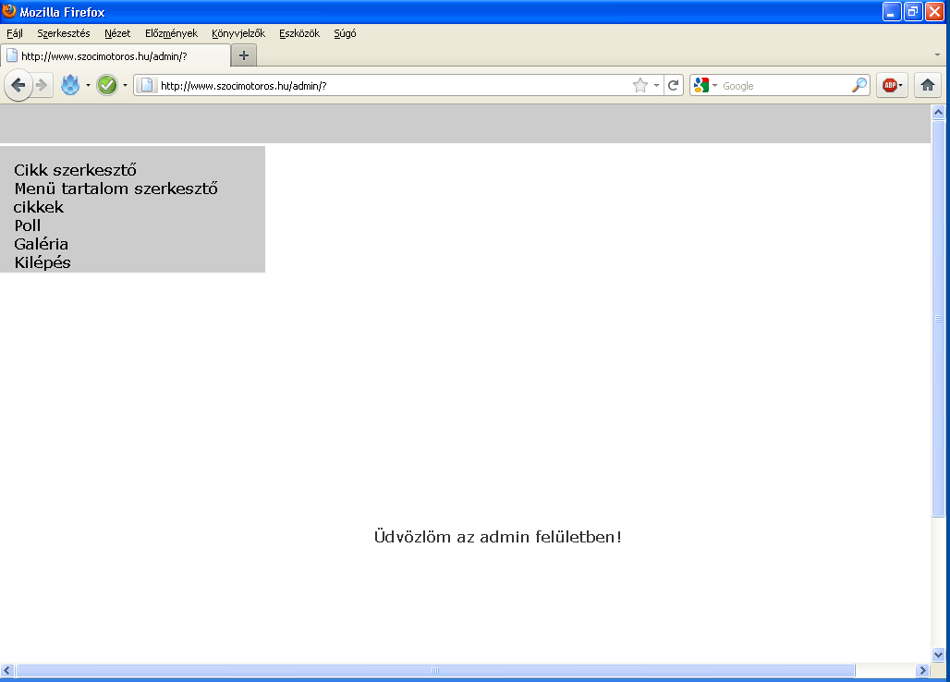

Cikk előzetes kirakása

Minket egyenlőre csak az első menüpont a Cikk szerkesztő érdekel.

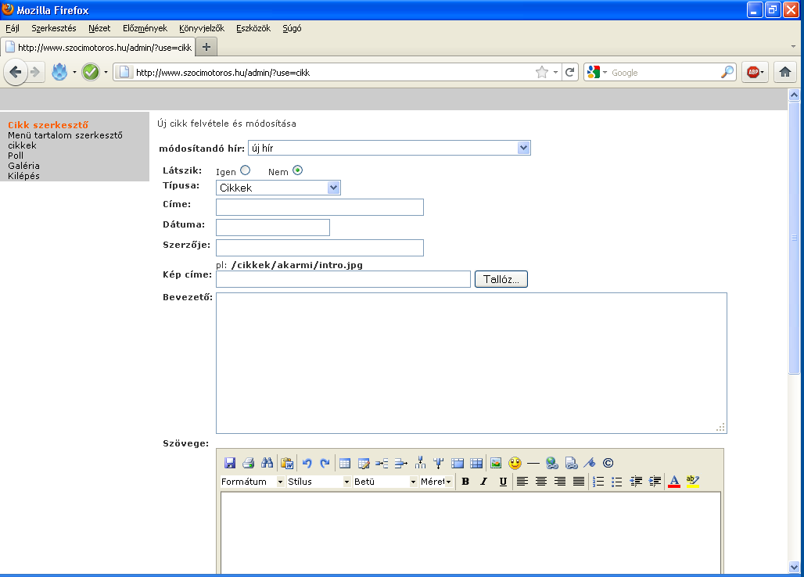

- Ha félbehagyott, mentett cikket szeretnénk folytatni, azt az első sorban a módosítandó hír legördülő menüjéből tudjuk kikeresni. Értelemszerűen, ha most kezdünk neki, ezt hagyjuk új híren.
- A Látszik mindaddig Nem beállításon maradjon, amíg teljesen elkészülünk a cikkel, mert ezzel a kapcsolóval lehet mindenkinek láthatóvá tenni.
- Cikk Típusának állítsuk be azt a rovatot, ahova tartozik a cikk témája.
- Címe mezőt, gondolom, nem kell magyarázni, ezt is írjuk be.
- Dátum automatikusan töltődik ki, azzal a dátummal, amikor láthatóvá tesszük, de utólag szükség szerint átírható (pl. mert rossz volt a gépünk dátum beállítása) Ez csak azért fontos, mert a cikkek sorrendjét a publikálás dátuma határozza meg, tehát ha 1955-ös év van beállítva a gépünkben, akkor a publikálás után azonnal eltűnik a főoldalról a cikk és a rovatokban is leg korábbi cikkek elé rakja be. Ha beírjuk a helyes időpontot, és frissítjük, azonnal a helyére kerül.
- Szerzője sorba a beküldő nevét írjuk be. Általában azt a becenevet/nevet, szoktam ide írni, amivel aláírta a cikket vagy az e-mailjeit. Ha nem írta alá, vagy bizonytalanok vagyunk, akkor meg kell kérdezni a beküldőtől, mit szeretne.
Kép címe. Na itt jön a trükkösebb rész. Itt kell feltölteni a Tallóz… gombbal a bevezető szöveg melletti képet. Azonban arra figyelni kell, hogy a feltöltött kép eredeti mérete lesz megjelenítve, ezért előbb át kell méretezni a saját gépünkön egy képszerkesztő programmal, a feltöltés előtt a főcímnek szánt képet. A Szocimotoroson megszokott méretek: 180pixel széles és 135pixel magas, illetve álló képek esetén ugyan ez, csak fordítva, de azért igyekezzünk ide fekvő képet berakni. Következő probléma, hogy ez nagyon kicsi méretű kép, ezért törekedjünk, hogy a kiválasztott kép tartalma ilyen kicsiben is kivehető legyen. Pl. csoportképet mellőzzük ha lehet, mert úgy sem látszik semmi.

Tehát rányomunk a Tallóz…-ra
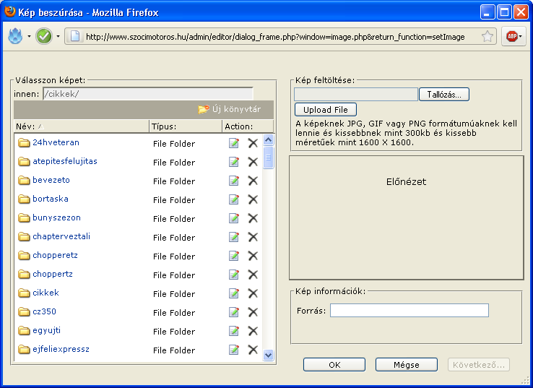

Itt elsőre hozzunk létre egy új könyvtárat, ahova csak az aktuálisan szerkesztett cikk képeit fogjuk rakni. Elnevezésben kisbetűs, ékezet, és szünet nélküli nevet adjunk (FTP miatt), és figyeljünk hogy mások számára is egyértelműen adott cikkhez kapcsolható legyen, mert nagyon sok cikk mappái vannak itt ömlesztve. Lépjünk be a mappába, majd a jobb felső oldalon a Tallózás… gombbal válaszuk ki az előzőleg átméretezett főoldali képet. Ha ez megtörtént az Upload File gombbal fel is tölthetjük.
Ezután a bal oldali file böngészőn kiválasztjuk a képet, ami meg is jelenik előnézettben. Itt amint láthatjuk, a méretei is fel lesznek tüntetve, aminek 180px * 135px-nek kell lennie.
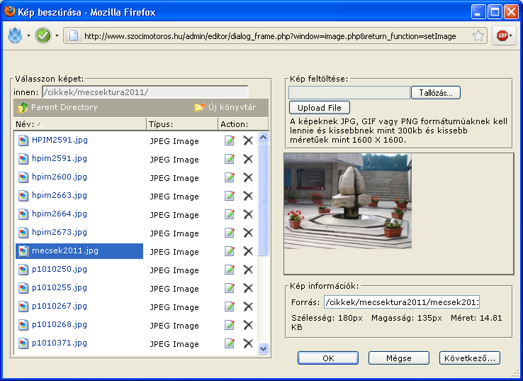

Ha ez rendben van, akkor OK gombbal el is küldhetjük, a kép hivatkozási címe meg is fog jelenni a szerkesztő oldalon.

- Bevezető Ez a főoldalon megjelenő kép melletti szöveg lesz. Általában minden cikk írója az első pár mondatban leírja miről lesz szó a cikkben. Ezek önálló bevezetőként és jól szoktak funkcionálni, de figyeljünk arra, hogy amit kirakunk, ne legyen terjengős, nehezen érthető. Tényleg az a jó bevezető, ami egy mondatban összefoglalja a témát, felkelti az érdeklődést, és nem foglal (sokkal) több helyet mint ami a kép mellet elfér. Ha a beküldő bevezetője erre nem alkalmas, nyugodtan írhatunk hozzá megfelelőt a saját szavainkkal, vagy picit át is fogalmazhatjuk az elejét, de azért kérdezzük meg a beküldőt, hogy jó lesz-e az átírt szöveg.
- Ha minden rendben van, a lap aljára görgetve találunk egy gombot Hír hozzáadása felirattal. Lényegében ezzel mentjük el, és publikáljuk a munkánkat. Ha most megnézzük a szocimotoros.hu főoldalt egy másik böngésző ablakban (szükség esetén frissítsük az oldalt) akkor láthatjuk hogy eddigi munkánk eredményeképpen az Előzetes cikkek között ott van amit csináltunk. Amíg erre nem nyomunk rá, semmit nem változtatunk meg az oldalon, tehát bátran nyomkodhatjuk a gombokat és irogathatunk, mert amíg erre nem nyomunk rá, nem okoztunk végleges károkat ☺
Cikk törzsének szerkesztése

Ezen a szerkesztő ablakon kell minden formázást elvégezni:
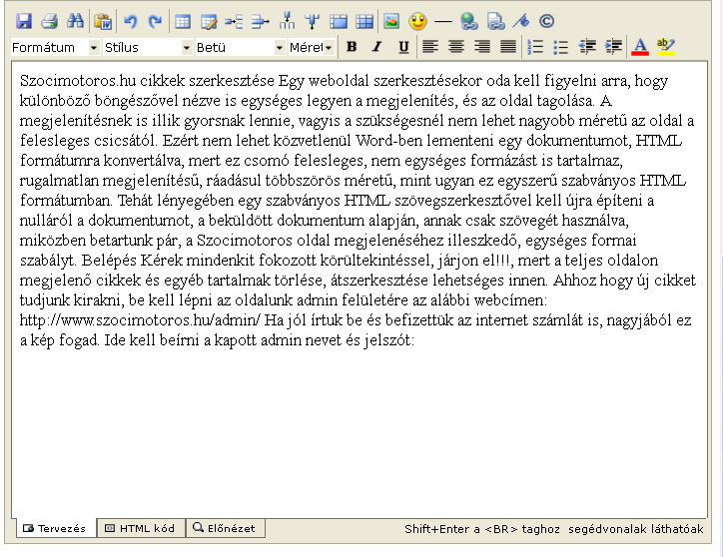

- Mint az elején írtam az eredeti formázást ki kell dobnunk a kukába, ezért kezdésnek nyissuk meg saját szövegszerkesztőnkben a publikálásra beküldött dokumentumot, jelöljük ki a teljes szöveget, CTRL+C –vel helyezzük vágólapra. Nem baj, ha a képek is beleesnek a kijelölésbe, mert a művelet végére, a formázással együtt ezek is eltűnnek. Kattintsunk az admin weboldal szerkesztő ablakának alján, a HTML kód fülre, töröljük le az ott található kódot, majd CTRL+V –vel szúrjuk be a vágólap tartalmát. Ez után a lap alján kattintsunk a Tervezés fülre, és ha jól csináltunk mindent a teljes formázástól és tagolástól megfosztott szöveget láthatjuk magunk előtt.
- Jelöljük ki a teljes szöveget és kattintsunk a sorkizárás elrendezésre:
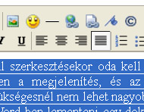
- Végezzük el a szöveg tagolását. Ne nyomjunk minden mondat után ENTERt, csak az új bekezdésekhez, a cikk folyamatában összetartozó mondatai ne tagoljuk el egymástól. Általában elég egy ENTER, de ha alcím, vagy teljesen új rész van, két ENTER-el nagyobb szünetet is hagyhatunk. Ennél többre nincs szükség. Ha hosszabb egybefüggő leírás van, a lényegi mondanivalót ki lehet emelni a betű megvastagításával, ezzel támpontot adva a szemnek és a felfogó képességünknek, könnyítve a szöveg értelmezését, de ne vigyük túlzásba úgy ahogy én a régebbi cikkeimben ☺
- Nyomjunk gyakran a „Hír módosítása” gombra a lap alján, mert webes felület, ami néha elszáll és elég idegesítő amikor egy óra vacakolás után elveszik a munkánk.

- Képek feltöltése. Itt már lehet nagyobb a megjelenítési méretnél a kép, de azért itt se a teljes 12MegaPixeles fotót töltsük fel. Leméretezésnél 800*600. már szépen mutat a monitoron, de jobb minőségi igény esetén is elegendő az 1024*768-as képméret, lehetőleg JPG kiterjesztésű 80-90%-os tömörítési minőségben. Ez már papírkép nyomtatásához is elegendő, ha valaki posztert akar, annak pedig küldjétek el a címére, ne a tárhelyet terheljük vele ☺
- Először is fel kell tölteni a szerverre a beszúrandó képeket. A mosolygós arctól balra lévő kis kép gombbal szúrhatunk be képet a kurzor aktuális helyére. Ha rányomtunk a feltöltési eljárás ugyan az, mint a bevezető kép esetén…
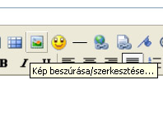
- ..,de mielőtt elküldjük az OK gombbal, kattintsunk a Következő feliratú gombra, ahol be kell állítani pár adatot a kép, oldalhoz illeszkedő, helyes megjelenítéséhez:
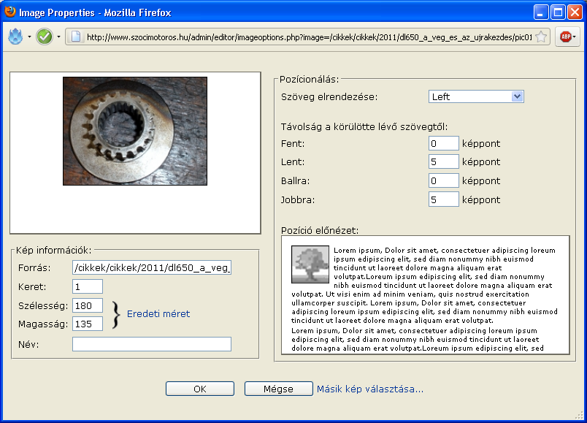

- Forrás az a kijelölt kép elérési címe, ez már ki lesz töltve, Keretnek 1-et állítsunk, Széleségnek 180-at, kattintsunk rá a Magasságra, ezzel automatikusan kitölti a szélességhez tartozó értéket, ha nem tesszük, torzul a képarány. Ha álló kép van, akkor a magassághoz állítsunk 180-at és a szélességre kattintsunk. Név arra való, hogy ha az egeret a kép fölé viszük, ezt fogja kiírni, de nem szoktuk kitölteni. Pozícionálásnál, a szöveg elrendezése felváltva Left és Right a képek sorrendjében, hogy a beszúrt képek fentről lefelé haladva cikk-cakk-ban jelenjenek meg. Távolság a körülötte lévő szövegtől minden irányba 5pixelt állítunk, de csak ott érvényesül ahol szöveg is van.
- Most már elküldhetjük OK gombbal, a beszúrás megtörténik.
- Ha utólag át kell rakni egyik oldaról a másikra (vagy más paramétert módosítani) akkor a képre kattintsunk jobb egérgombbal, kép tulajdonságai menüpont, és lehetőségünk van módosítani.
- A kép átrakásához, simán megragadjuk bal egérgombbal a képet, és áthúzzuk tetszőleges helyre a szövegben. Mindig a kurzorhoz fogja rakni, de a beállítások miatt nem fogja kettévágni a szavakat, hanem megfelelően tagolja, nekünk csak arra kell figyelni, hogy a szöveg szépen folyja körbe a képeket. Általában ez egy macerás munka a szerkesztés során, mivel a szerkesztés közben látható elrendezés, nem biztos hogy pontosan ugyan úgy jelenik meg az oldalt böngészőben nézve, ezért ha kész vagyok a Látszik kapcsolót IGEN-re állítom és gyorsan megnézem, mi került ki az oldalra. Ha látom hogy szétesett a tagolás (általában a szöveg és a kép csúszik egymáshoz képest) akkor vissza állítom NEM-re és igazgatok még egy kicsit hogy a valós megjelenítésnél szép legyen. Ha nem feltűnők a hibák, akkor maradhat is publikusan a cikk, és közben egyszerűbb ellenőrizni, hogy jó-e a korrekció.

- Végül, ha sok képet kell feltölteni, elég macerás az ismertetett módon, de van lehetőség FTP feltöltésre. Ezt viszont csak én meg HyGy tudjuk megtenni, szóval ha ilyen probléma van, velünk beszéljetek. Ha otthon vagyok, akkor a képek feltöltését gyorsan meg tudom oldani.

Kéri Laci

